Introduction à ADS

Le logiciel ADS (Advanced Design System) est un logiciel de simulations de circuits et systèmes, qui permet de réaliser des simulations diverses grâce à des bibliothèques de composants actifs et passifs microondes, des bibliothèques d’équation mathématiques.
1. Simulation électrique des circuits RF et microondes :
Pour étudier le fonctionnement des circuits RF et microondes, le logiciel ADS nous propose plusieurs moteurs de simulation. Ils permettent d’effectuer des simulations statiques, des simulations des paramètres S, du bruit, des non linéarités, etc. Les principaux moteurs de simulations utilisés dans la conception des circuits RF sont :
- Le moteur de simulation DC, on l’utilise pour :
-Le calcul du point de fonctionnement des transistors
-Le calcul des courants et tensions statiques d’un montage
-Le tracé des caractéristiques statiques des composants semiconducteur
- Le moteur de simulation AC, on l’utilise pour :
-L’analyse fréquentielle
-Le calcul des paramètres de transfert (gain en tension, en courant, transimpédance, transadmittance)
-Le calcul du bruit linéaire
- Le moteur de simulation Paramètres S, on l’utilise pour :
-Le calcul des paramètres S, Y, Z
-Le calcul du temps de groupe des filtres
-Le calcul de bruit linéaire
- Le moteur de simulation Harmonic Balance, on l’utilise pour :
-L’analyse fréquentielle en régime établi permettant de simuler la distorsion dues aux effets non linéaires dans les semiconducteurs.
-L’excitation multi tons
-Le calcul des produits d’intermodulation

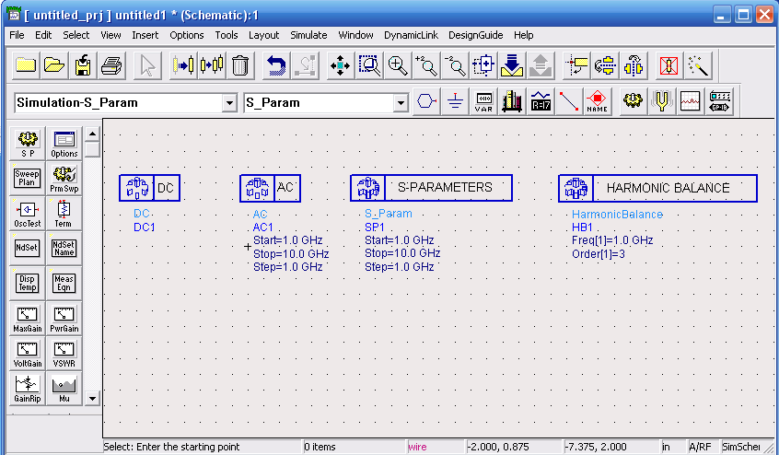
Figure 1 Les principaux moteurs de simulation électrique.
2. Démarrage du logiciel :
Après avoir lancé le logiciel, la fenêtre de démarrage du logiciel (Figure 2) s’ouvre et donne accès à différents menus : File, View, Window, DesignKit et DesignGuide
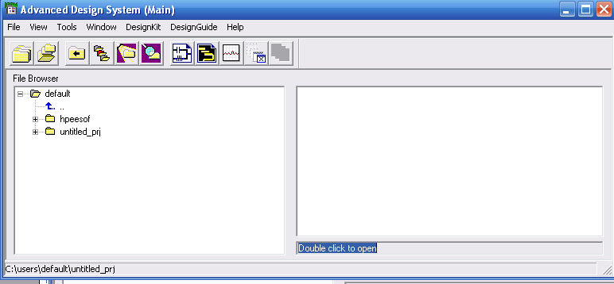
Figure 2 Fenêtre de démarrage du logiciel ADS.
Selon que l’on désire réaliser des simulations circuits (Analog/RF Design) ou des simulations systémes (DSP Design), il suffit de sélectionner le type de simulation que l’on désire effectuer en sélectionnat la bonne dans le menu Tools/Advanced Design System Setup du menu principal.

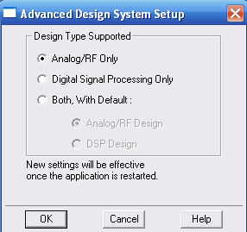
Figure 3 Choix du type de simulation dans le logiciel ADS.
Le logiciel a une structure hiérarchique : on travaille sous un projet, qui correspond à un répertoire : nomprojet_prj. A l’intérieur de ce répertoire, des sous-répertoires existent répartis ainsi : data, mom_dsn, networks, synthesis et verification. Les répertoires utilisés dans le cadre de ces Travaux Pratiques son les suivants :
- data : les fichiers des résultats de simulations y sont stockés avec l’extension .ds.
- networks : les fichiers des schématiques des circuits y sont stockés avec l’extension .dsn.
Vous devez donc créer un nouveau projet dans lequel vous travaillerez tout au long du TP, vous lui attribuez un nom et rentrez l’unité par défaut dans la commande length unit. Une fois ce dernier créé, vous allez utiliser essentiellement deux fenêtres de travail différentes :
  - La fenêtre de dessin du circuit et de simulation : Schematic.
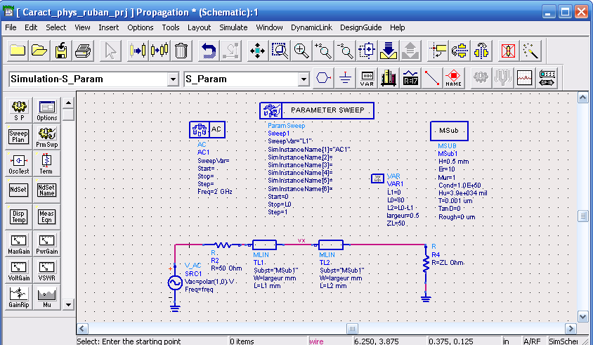
Figure 4 Fenêtre Schematic.
On dessine la topologie du circuit à simuler et on a accès aux bibliothèques de composants et de contrôleurs de simulations. On fixe les paramètres d’analyse et on lance la simulation.
  - La fenêtre de représentation des résultats de simulation: data.
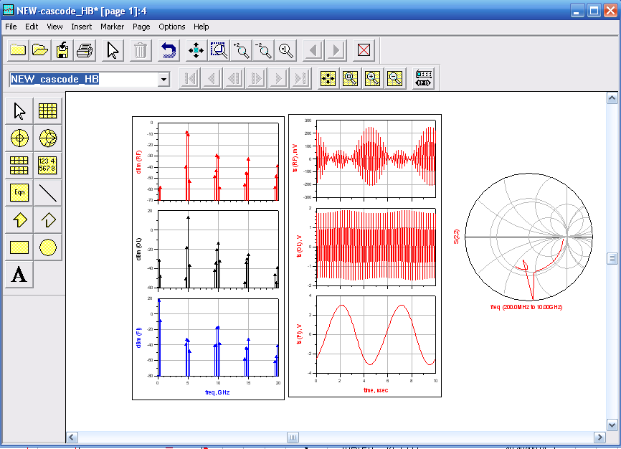
Figure 5 Fenêtre data.

On visualise les résultats de simulations sous formes graphiques, en polaire ou en linéaire, ou de tableaux. On peut effectuer des calculs sus ces données numériques en introduisant des équations et en ayant accès à des expressions mathématiques complexes prédéfinies.

Pour sortir proprement du logiciel, exécuter la commande File/Exit Advanced Design System sous le menu principal, confirmer et sauvegarder pour ne pas perdre son travail.

Caractérisation d’un composant actif
BUT :
L’objectif de ce travail est de caractériser un composant actif :
- simulation de mesures en paramètres S sur une boite noire,
- extraction d’un modèle.
- étude de la stabilité et des performances en gain du composant

1. Etude du composant

1.1 Définition du schéma équivalent
On considère le composant comme une boite noire qu’il s’agit de caractériser en mesurant ses paramètres S. On aboutira par cette démarche à un schéma équivalent valable sur une gamme de fréquences. Cela nous permettra par la suite d’insérer notre composant dans un schéma électrique qu’on optimisera en fonction d’un cahier des charges.
Le composant est situé dans la librairie « Sub Networks ».L’analyse se fait sur la gamme [0.5 – 20] GHz.
- Concevoir le fichier qui permet la caractérisation en paramètres S du composant.
- Observer les paramètres de réflexion S11 et S22 dans l’abaque de Smith.
- Observer les paramètres de transmission S12 et S21 en dB dans une grille.
- A partir de l’analyse des résultats, extraire un modèle de schéma équivalent pour le composant.

1.2 Stabilité du composant
Ajouter entre la grille et le drain une capacité parasite C_{GD} = 0.1 pF. L’analyse se fait sur la gamme [0.5 – 20] GHz
- Observer les variations des paramètres S.
Un composant instable est caractérisé par un coefficient de réflexion mesuré à l’entrée ou à la sortie de module supérieur à 1 pour certaines impédances de charge ou de source.
Les outils S_StabCircle et L_stabCircle permettent de dessiner les cercles de stabilité respectivement en entrée et en sortie. Il y’a trois cas de figure :

- Si le cercle de stabilité coupe l’abaque, mais leur intersection ne contient pas le centre de l’abaque -Figure1-, alors la zone d’instabilité est représenté par l’intersection.
- Si le cercle de stabilité coupe l’abaque, et si l’intersection contient le centre de l’abaque -Figure 2-, alors la zone de stabilité est représentée par l’intersection.
- Si le cercle de stabilité ne coupe pas l’abaque, alors la stabilité est vérifiée sur tout l’abaque.
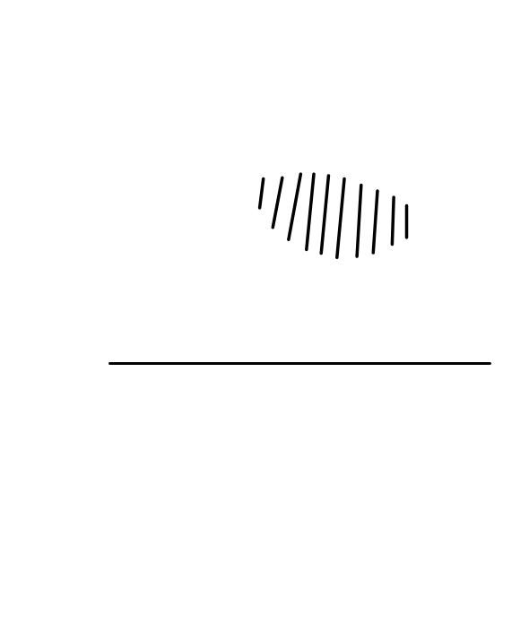
Stable
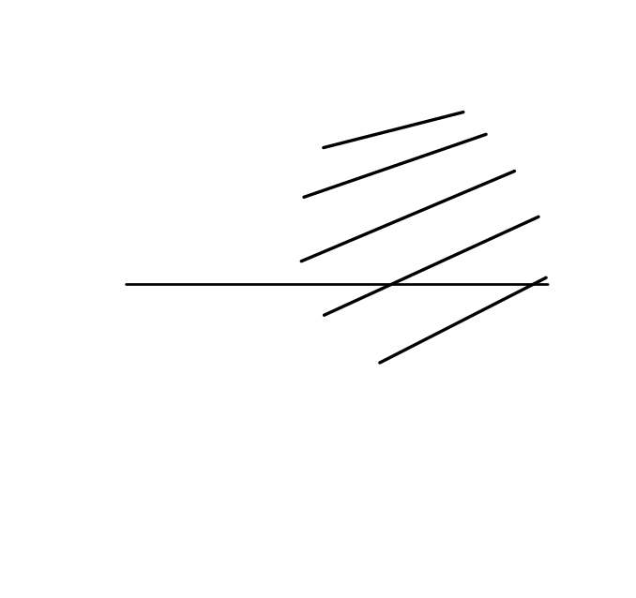

Instable

Stable

Figure 1
Figure 2

Le coefficient Stabfact est un indicateur numérique sur la stabilité du composant :
- Si Stabfact > 1 : le composant est inconditionnellement stable.
- Si 0 < Stabfact < 1 : le composant est conditionnellement stable.
- Si Stabfact < 0 : le composant est instable.
- Ajouter les outils S_StabCircle, L_stabCircle et Stabfact dans le fichier de simulation.
- Observer et analyser les résultats obtenus.
- A partir de quelle fréquence le composant est-il inconditionnellement stable ?

2. Caractérisation du gain
Le composant est unilatéral (C_{GD} = 0).
Dans le cas du composant unilatéral, le gain transducique se décompose en 3 termes se référant chacun à la source, au composant et à la charge.

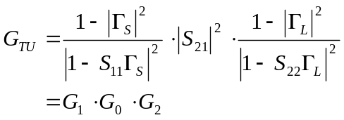
- Dans quel cas cette expression est elle maximale, quelle est la valeur du gain maximum ?
- Compléter le fichier de simulation précédent afin de calculer le gain transducique maximum en fonction de la fréquence (obtenu à partir de l’outil Maxgain).
- Superposer Gmax au paramètre S21, justifier l’allure des 2 courbes.
L’analyse se fait maintenant à 11 GHz.
Les outils Gscircle et Glcircle permettent de définir les impédances de source ou de charge qui désadaptent le composant.
- Insérer ces outils dans le fichier de simulation.
- Déterminer les impédances (et admittances) de source et de charge à connecter pour l’adaptation conjuguée.
- Ajouter les circuits d’adaptation. Analyser les résultats obtenus.
- A l’aide des outils précédents, indiquer le gain perdu en connectant 50 Ω à la source et 50 Ω à la charge. Retrouver ce résultat sur la courbe obtenue en 3.

